Nowoczesne płyty główne komputerowe - gdzie można je kupić online?
Gdzie online kupić płyty główne komputerowe od najlepszych producentów na rynku? Odpowiedź znajdziesz w naszym artykule, zachęcamy do lektury.

Płyty główne komputerowe - jakie jest ich zadanie?
Nie wiesz do czego służą płyty główne komputerowe? Znajdziesz odwiedzieź w naszym artykule!

Gdzie kupić dobrej jakości płytę główną do komputera?

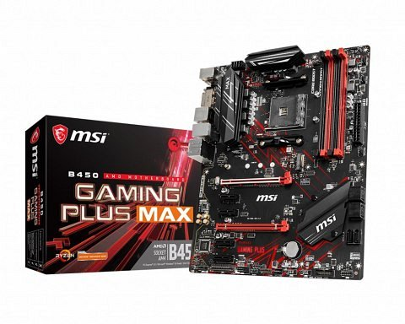
Płyta główna to element komputera. To obwód drukowany urządzenia elektronicznego - komputera stacjonarnego czy laptopa - na którym montuje się najważniejsze elementy, umożliwiając komunikację wszystkim pozostałym komponentom i modułom. Warto wiedzieć, iż w komputerze na płycie głównej znajdują się na przykład procesory a także pamięć operacyjna lub gniazda do zainstalowania tychże urządzeń. Gdzie kupić dobrej jakości płyty główne komputerowe?
Płyty główne komputerowe w Black White tv
Black White tv to sklep internetowy, który w swoich katalogach zawiera szeroki wybór asortymentu. W sklepie znajdziemy komputery stacjonarne dla gamerów, laptopy, zasilacze a także procesory, obudowy, płyty główne komputerowe oraz wszelkiego rodzaju podzespoły komputerowe jak wentylatory, chłodziarki, akcesoria do podzespołów, karty graficzne, dyski SSD oraz akcesoria komputerowe jak słuchawki czy głośniki oraz mikrofony, klawiatury i myszki. Szukasz, któregoś z tych produktów? Postaw na produkty topowych producentów w sklepie Black White tv.

